Technisch ontwerp

MyBuddy 2.0

Leereenheid: ICT-AO|MyBuddy LE-ICT-AO|MyBuddy

Hiernaast staan vier invulvelden. Drie daarvan worden ‘hergebruikt’ in de header en de footer van het document. Om de inhoud van de invulvelden naar de header en footer door te voeren, moet je een print preview genereren.

De tekst die je nu leest zal niet afgedrukt worden.

Versienummer: 0.1

Auteur(s): Stijn Jansen

Datum: 11/02/2019

# Versiebeheer

|  |  |  |  |
| --- | --- | --- | --- |
| Datum | Versie | Wie | Wijzigingen |
| 2019-02-11 | 0.1 | Stijn | Concept |
|  |  |  |  |
|  |  |  |  |
|  |  |  |  |

Inhoudsopgave

Versiebeheer 2

Inleiding 4

Over dit document 4

Over het project en de opdrachtgever 4

Activiteitenschema’s 4

Functie … (, … en …) 4

Functie … (, … en …) 4

User Interface Design 4

Scherm 1: Login 4

Scherm 2: … 4

Database structuur 4

Technische specificaties 4

Applicatie componenten 4

Algemene werking van een webapplicatie 4

Uitgebreid schema van een ASP.NET core applicatie 4

Bijlagen 4

Lijst met figuren 4

Akkoord opdrachtgever 4

# Inleiding

## Over dit document

Het doel van het technisch ontwerp is om inzicht te krijgen in de verschillende technieken die gebruikt gaan worden bij ontwikkelen van de gevraagde software. Daarnaast zal er een duidelijk beeld worden geschetst hoe de verschillende technieken met elkaar verbonden zijn.

Dit document is voor deze opdracht gemaakt zodat eenieder die betrokken gaat worden bij dit project makkelijk zijn weg zal vinden in de al bestaande architectuur en software functies.

## Over het project en de opdrachtgever

De opdrachtgever een wil webapplicatie voor de uitgaves die bijvoorbeeld tijdens een vakantie hebben plaats gevonden. Er moet een online website komen waarin men kan registreren en inloggen d.m.v. een mail adres.

Zodra je bent ingelogd moet er een overzicht zijn van de groepen waar je inzit. Je moet ook zelf een groep kunnen aanmaken. Hierin kan je alleen mensen toevoegen die al een account geregistreerd hebben. Als er geen account bestaat kan deze niet toegevoegd worden.

Als er een groep is kan iedereen een uitgave toevoegen en deze verdelen onder de personen die er ook aan me moet betalen. Aan de hand van de uitgaves wordt er brekend wie er nog moet betalen en wie er geld bij krijgt.

Dit is de applicatie die de opdrachtgever wil hebben.

# Database structuur

k1w3 t7

In dit hoofdstuk wordt de structuur van de database schematisch weergegeven in een zogenaamd Entity Relation Diagram (ERD). Hierin wordt duidelijk gemaakt welke tabellen er zijn, welke velden deze bevatten en per veld wat het datatype is, de veldlengte en of ze verplicht zijn. Tevens worden de foreign keys weergegeven.

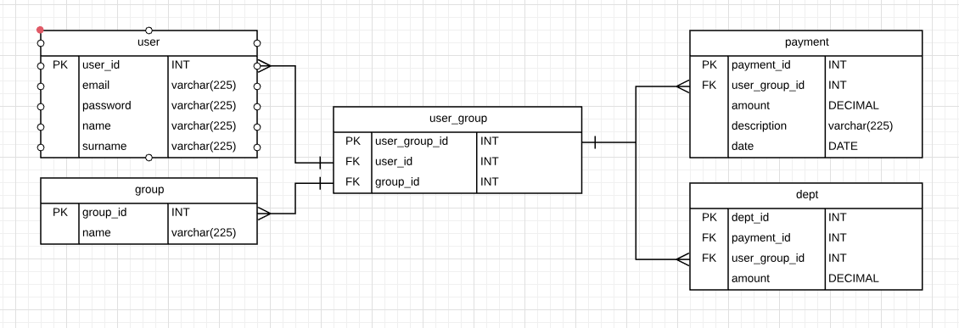

Figuur 3: ERD

# Bijlagen

## Lijst met figuren

Figuur 1: ERD 4

# Akkoord opdrachtgever

k1w3 t9

|  |  |
| --- | --- |
| Naam |  |
| Datum |  |
| Handtekening |  |